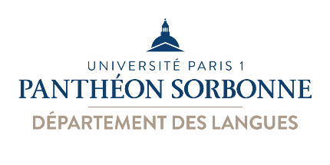

Examen écrit – Session 2 – Semestre 2 2020-2021
Langue : Anglais | Niveau : Master | Date : 26/06/2021 | Durée : 1h30
- Veuillez rédiger vos réponses selon l’ordre des questions.

- Indiquez votre nom, prénom et numéro d’étudiant.e sur votre copie

- Votre copie peut être typographiée ou manuscrite elle doit être enregistrée sous format PDF en un seul fichier.

- Nommez votre fichier comme suit : Nom-Prénom-Numéro d’étudiant-Anglais-Master arts visuels

- Votre copie devra être téléversée sur l’EPI dans l’espace dédié à votre langue et niveau.

Dissertation
According to the Tate Galleries, “activist art is a term used to describe art that is grounded in the act of ‘doing’ and addresses political or social issues…The aim of activist artists is to create art that is a form of political or social currency, actively addressing cultural power structures rather than representing them or simply describing them”.
In your opinion, does art and political/social activism must necessarily intersect or not? (500 words max.)
You must structure your answer with separate paragraphs and defend your argument by using actual examples.

